《吻》

郑东森（学号：2022010799，邮箱：zheng-ds22@mails.tsinghua.edu.cn）

《吻》（或称《恋人》）是奥地利“维也纳分离派”、象征主义画家古斯塔夫·克里姆特的代表作之一，是他于自己的黄金时期所创作的作品。《吻》是一副点缀着金箔、银箔以及铂箔的正方形布面油画[1]，克里姆特在画作上描绘了一对正相拥缠绵着接吻的男女，他们的身体借由金色的长袍连接在一起，整幅画充斥着自然主义和抽象色彩、线条运用的强烈矛盾，是象征主义的著名画作[2]。《吻》现存于奥地利美景宫美术馆，是美景宫的永久收藏品之一[3]。同时，这副画作也被普遍认为是现代艺术早期的一副杰作，是维也纳艺术运动的象征，是克里姆特最受欢迎的一幅作品。[4]

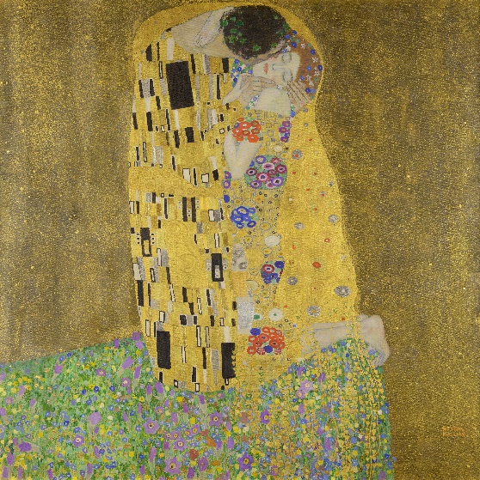

图1 《吻》[5]

**一、背景与争议**

《吻》创作于1907年至1908年，当时唯美主义刚自19世纪的文学运动中萌芽，新艺术运动如火如潮，欧洲艺术家团体之间的表现主义运动也达到了高潮，艺术界绽放出了时代变更的活力。在这期间克里姆特的画作受到了表现主义、新艺术运动和工业美术运动的深远影响，也有人称他的表现风格为“装饰表现主义”，而《吻》就是他结合了“装饰表现主义”和象征主义的代表画作[6]。

克里姆特创作《吻》的时候正因1900-1903年为维也纳艺术大学绘制的壁画中的色情象征主义与悲剧精神而饱受诟病。那时他经常被控告为情色画家，尤其是他为自己工作室模特画数不尽的道德寓意画时[7]。与他同时代的水彩画家雷米尤斯·盖林就在1902年的时候创作了一副近乎直接讽刺克里姆特的画作——克里姆特正在画画的同时，两个赤身的女模特给他递水果的场景。由此可见克里姆特当时受到的争议之严重。

《吻》是他那段充满争议的日子的转折点，他的隐喻描绘正是当时艺术思潮的反应，现代主义艺术最终肯定了他对传统主义艺术的挑战。[8]

**二、表现与象征**

克里姆特30岁后作品的最大特征就是浓烈的象征主义色彩贯穿其中，他最为喜爱的主题便是“爱情”与“死亡”[9]，他喜爱用情色、柔美的艺术语言和平面化的金属装饰来表达这对幸福和恐惧问题的审视，这总是让人联想到中世纪的泥金装饰手抄本、拜占庭马赛克及日本版画[10]。

《吻》之所以能扭转克里姆特的争议，其根本原因来自于它的主题，与以往赤裸的性主题不同，吻的主题为一对男女相拥的画面，男子将头埋于女子的肩膀上，女子则跪坐在男子怀中，柔和的黄金衬底以及特殊的象征符号使得男女不仅在肉体上完美融合，更在精神上达到了和谐统一。这主题背后象征着克里姆特对“爱”的理解——沟通人类和世界的途径，极富情感表现力的作画和极具精神魅力的内核也让社会容纳了他的隐喻描绘，与现代主义绘画思潮相映衬，使他引领了一个时代的艺术风潮➁。

文字无法表达克里姆特所面对的质疑与嘲讽，所幸上帝还是眷顾着这位情感丰富的画家，解放了这位饱受守旧派攻击与批判的画家。让他的作品在那个新旧交替的时代成为下个世代的路标。

1. 苏西·霍奇：《艺术的源代码》，姚贝尔译，北京：中国画报出版社，2018年，第126页
2. 露西娅·葛斯巴利尼，瑟琳娜·葩拉·马拉贝利：《极致之美 从古至今的66件卓越艺术品》，薛倩琳译，北京：连环画出版社，2019年，第152页
3. Belvedere Museum: https://www.belvedere.at/
4. 甘苏庆：《西方油画600年（9）20世纪现代油画艺术》，沈阳：辽宁美术出版社，2016年，第62页
5. Google Art & Culture: https://artsandculture.google.com/asset/kuss/HQGxUutM_F6ZGg?hl=zh-TW&avm=2
6. 金钟：《浅析“维也纳分离派”的核心精神及艺术风格》，《美与时代(中)》，2012年第1期
7. 吴艳曦：《克里姆特作品中女性形象的研究》，硕士学位论文，杭州师范大学，艺术史理论，2020年第50-51页
8. 心安工作室：《设计改变世界 自然新声——新艺术运动大师及杰作》，上海：上海科学技术文献出版社，2019年，第90页
9. 王鹭：《情欲与生命之谜的勘探——古斯塔夫·克里姆特的象征主义绘画解读》，《苏州大学学报(哲学社会科学版)》，2013年第5期
10. 苏西·霍奇：《艺术的源代码》，姚贝尔译，北京：中国画报出版社，2018年，第126页